
ЧЕЛЯБИНСКАЯ ОБЛАСТЬ

СОБРАНИЕ ДЕПУТАТОВ
ЗЛАТОУСТОВСКОГО ГОРОДСКОГО ОКРУГА

456200, г. Златоуст, ул. Таганайская, 1, тел. 62-04-96, 62-17-76, 62-16-34
Р Е Ш Е Н И Е

№ 18-ЗГО от 01.04.2014 г.
О внесении изменений в Генеральный план города Златоуста и Правила землепользования и застройки города Златоуста, утвержденные решением Собрания депутатов Златоустовского городского округа от 02.03.2007г. № 10-ЗГО

В соответствии с Градостроительным кодексом Российской Федерации, Федеральным законом «Об общих принципах организации местного самоуправления в Российской Федерации», Уставом Златоустовского городского округа, в связи с поступившим предложением ООО «Уралполимет» о внесении изменений в градостроительное зонирование территории города, учитывая заключение о результатах публичных слушаний от 31.01.2014 г. по проекту «Градостроительное обоснование внесения изменений в «Правила землепользования и застройки территории» (Раздел «Градостроительное зонирование территории города») (Шифр: 102114).
Собрание депутатов Златоустовского городского округа решает:
1. Утвердить изменения в Генеральный план города Златоуста и Правила землепользования и застройки города Златоуста:
- организация новой территориальной зоны 03 44 03 Г.2 (коммунально-складская зона)
- ликвидации природоохранной зоны 03 44 03 А.1.(леса).
- сохранение остальных территориальных зон без изменения.
Предполагаемые изменения относятся к земельному участку примерной площадью 20000 кв.м, расположенному по адресному ориентиру: г. Златоуст, с правой стороны объездной дороги пр. Мира – п. Балашиха, севернее земельного участка с кадастровым номером 74:25:03:10001:19, для строительства складских зданий негорючих материалов (в соответствии с приложениями 1, 2).
2. Опубликовать настоящее решение в официальных средствах массовой информации и разместить на официальном сайте Златоустовского городского округа в сети «Интернет».
3. Организацию выполнения настоящего решения возложить на комиссию по промышленности, предпринимательству и строительству.

Председатель Собрания депутатов
Златоустовского городского округа П.Н. Варганов

Приложение 1
к решению Собрания депутатов
Златоустовского городского округа
от 01.04.2014г № 18-ЗГО

Юго-Восточный планировочный район (03), градостроительная зона 03 44
Вносимое изменение в «Правила землепользования и застройки территории г. Златоуста»

Границы  квартала | Характер  вносимых изменений | Номер  градостроительной зоны | Градостроительный индекс подзоны
Границы  квартала | Характер  вносимых изменений | Номер  градостроительной зоны | действующее  зонирование | с учетом  изменений
1 | 2 | 3 | 4 | 5
адресный ориентир: г. Златоуст, с правой стороны объездной дороги пр. Мира – п. Балашиха, севернее земельного участка с кадастровым номером 74:25:03:10001:19  примерной площадью 20 000 кв.м. | Организация новой территориальной зоны 03 44 03 Г.2 (коммунально-складская зона)  За счет ликвидации природоохранной зоны 03 44 03 А.1.(леса).  Сохранение остальных территориальных зон без изменения (в границах и по функциональному использованию) | 03 44 | 03 44 03 А.1 | 03 44 03 Г.2
Примечание:
На «Карте градостроительного зонирования территории города» и в пояснительной записке приняты следующие обозначения:

03 44 003 Г.2.
вид территориальной зоны
__________№ территориальной зоны
№ градостроительной зоны по «Карте градостроительного зонирования»
№ планировочного района по «Генеральному плану города»
ПРИЛОЖЕНИЕ 2
к решению Собрания депутатов
Златоустовского городского округа
от 01.04.2014г № 18-ЗГО
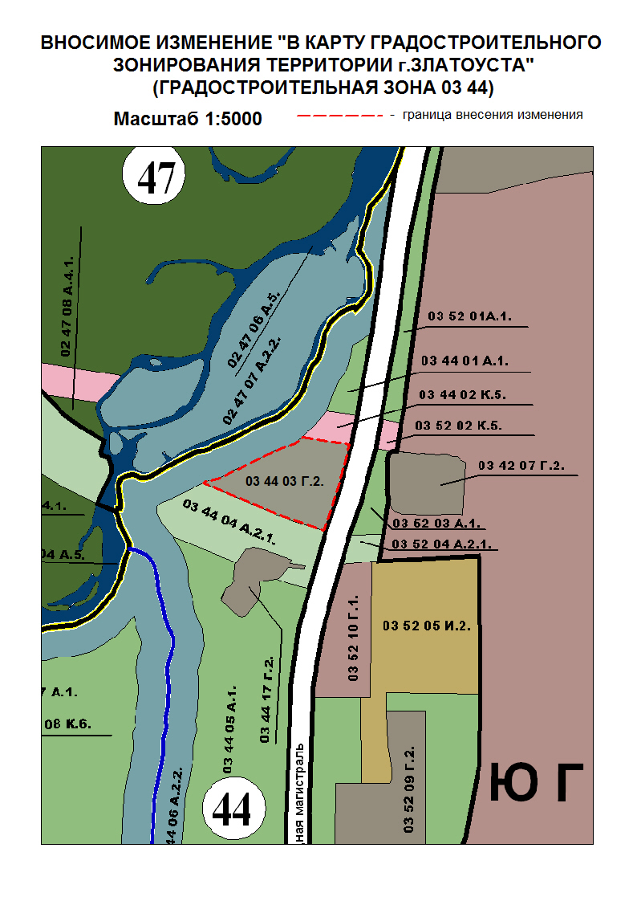
Глава Златоустовского городского округа В.А. Жилин

